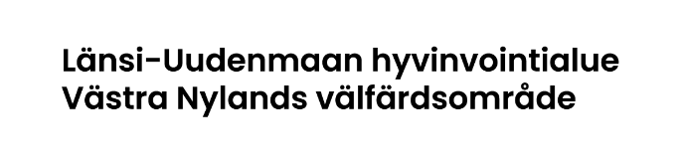
Kriisitilanteet omaishoidossa

Hätätapauksessa
Henkeä uhkaavissa tapauksissa soita hätänumeroon 112.
Mikäli omaishoitajana sairastut itse ja joudut päivystykseen eikä hoidettavalle ole muuta hoitajaa, voit ottaa hoidettavan päivystykseen mukaan.
Kiireellisissä asioissa
Sosiaali- ja kriisipäivystys 029 151 2221
Jos tarvitset apua ja turvaa kriisitilanteessa, soita Sosiaali- ja kriisipäivystykseen. Autamme kiireellisissä sosiaalihuollon tilanteissa sekä akuuteissa traumaattisissa kriisitilanteissa.
Kriisitilanteita ovat esimerkiksi:
- olet omaishoitajana kykenemätön huolehtimaan hoidettavasta (äkillinen uupuminen, sairastuminen)
- olet lähellä aiheuttaa tai olet aiheuttanut vaaraa itsellesi tai läheisellesi
- teillä on tapahtunut väkivalta- tai hyväksikäyttötilanne (henkinen, fyysinen tai taloudellinen)
- asuntonne on muuttunut äkillisesti asuinkelvottomaksi (tulipalon tai vesivahingon seurauksena, sähköt ovat poikki, lämmitys ei toimi kylmänä vuodenaikana tai vettä ei tule)
- onnettomuudet ja muut äkilliset kriisitilanteet
HUSin Päivystysapu 116 117
Jos tarvitsette kiireellistä hoitoa, soita HUSin Päivystysavun maksuttomaan numeroon 116 117. Kerromme, kuinka nopeasti tulee hakeutua hoitoon ja ohjaamme oikeaan hoitopaikkaan. Jos päivystykseen lähtö ei ole tarpeen, saat hoito-ohjeet puhelimessa. Muista mainita, että sinulla on omaishoidettava kotona, jos olet itse sairastunut.
Kiireettömissä asioissa
Omaishoidon asiakasvastaava
Ilmoita muuttuneesta omaishoitotilanteesta aina omaishoidon asiakasvastaavalle.
Terveydellisissä kysymyksissä ole yhteydessä oman alueesi terveysasemaan.

